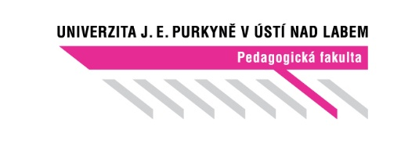
Centrum celoŽivotního vzdělávání
Způsob zakončení studia

Obor: Studium pro ředitele škol a školských zařízení
Ukončení studia proběhne ústní zkouškou před komisí složenou ze zástupců vyučujících v jednotlivých modulech a bude odpovídat charakteru obhajoby písemné práce na vybrané téma z obsahu jednotlivých modulů.
Práce bude mít dvě povinné části:
- část teoretickou (v rámci této části proběhne ověření získaných znalostí v oblastech:

- legislativa ve školství (modul I),
- pracovní právo (modul II),
- financování školy (modul III),
- organizace školy a pedagogického procesu (modul IV).

- část praktickou (v rámci této části proběhne rozprava k průběhu a ke konkrétním výstupům ze stáží, absolvovaných v průběhu kurzu).

